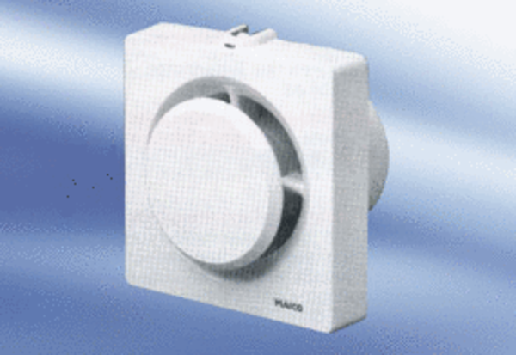Malý ventilátor ECA 11-1Obsah dodávky: 1 kusSortiment:
Typové číslo: 0080.0501Výrobce: MAICO

